НАЦІОНАЛЬНИЙ ТЕХНІЧНИЙ УНІВЕРСИТЕТ УКРАЇНИ
«КИЇВСЬКИЙ ПОЛІТЕХНІЧНИЙ ІНСТИТУТ
імені ІГОРЯ СІКОРСЬКОГО»
Факультет інформатики та обчислювальної техніки
Кафедра інформаційних систем та технологій

Звіт
Програмування 1. Основи програмування
Комп’ютерний практикум №3
на тему: «Масиви»
Варіант №10
Виконав:
студент 1 курсу, групи ІА-63
Ратушник Ярослав Михайлович
Перевірив:
асистент каф. ІСТ,
Драган Михайло Сергійович

Київ — 2026 року

1 ОСНОВНА ЧАСТИНА
1.1 Постановка задачі
Метою комп’ютерного практикуму є засвоєння практичних навичок роботи з одновимірними та двовимірними масивами мовою Java, застосування різних типів циклів, відокремлення бізнес-логіки від користувацького інтерфейсу та обробка помилкових аргументів шляхом викидання виключень.
Для виконання комп’ютерного практикуму обрано завдання відповідно до індивідуального варіанта №10. Умова завдання наведена на рисунку 1.1, 1.2, 1.3, 1.4 та 1.5.

Рисунок 1.1 — Умова завдання
Відповідно до наведеної умови необхідно розробити програму мовою JAVA, яка обчислює середнє арифметичне елементів масиву.
Рисунок 1.2 - Умова завдання
Відповідно до наведеної умови необхідно розробити програму мовою JAVA, яка знаходить різницю максимального та другого елементів масиву.
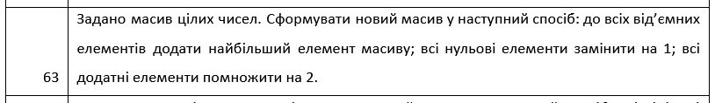
Рисунок 1.3 - Умова завдання
Відповідно до наведеної умови необхідно розробити програму мовою JAVA, яка на основі масива цілих чисел формує новий масив за правилом: до всіх від’ємних елементів додати найбільший елемент масиву; всі нульові елементи замінити на 1; всі додатні елементи помножити на 2.
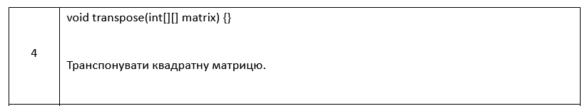
Рисунок 1.4 - Умова завдання
Відповідно до наведеної умови необхідно розробити програму мовою JAVA, яка транспонує квадратну матрицю
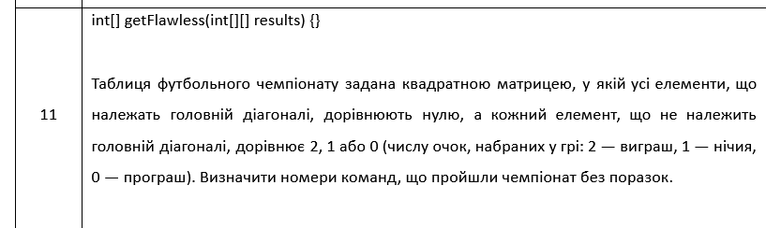Рисунок 1.5 - Умова завдання
Відповідно до наведеної умови необхідно розробити програму мовою JAVA, яка визначає номери команд, що пройшли чемпіонат без поразок, за даними квадратної матриці результатів.

1.2 Розроблення алгоритму
Для розв’язання поставленої задачі було розроблено алгоритм, який передбачає такі основні етапи виконання програми:
- введення початкових даних (передача масивів у методи);
- перевірку та валідацію отриманих значень (перевірка на null, порожність масивів, квадратність матриць із викиданням виключень NullPointerException та IllegalArgumentException);
- виконання необхідних обчислень (знаходження середнього арифметичного, пошук максимуму, транспонування, аналіз результатів ігор);
- формування та повернення результату (числового значення або нового масиву/матриці).
Логіка виконання для кожного класу:
Table1/Task10: Перевіряється масив на null та порожність. За допомогою циклу for обчислюється сума всіх елементів масиву, після чого вона ділиться на їх кількість.
Table1/Task40: Перевіряється наявність щонайменше двох елементів. За допомогою циклу for-each знаходиться максимальний елемент масиву, після чого від нього віднімається значення другого елемента (індекс 1).
Table1/Task63: Спочатку шукається найбільший елемент вихідного масиву. Потім створюється новий масив і за допомогою циклу for кожна комірка заповнюється за умовами: до від’ємних елементів додається максимум, нульові замінюються на 1, а додатні множаться на 2.
Table2/Task4: Перевіряється квадратність матриці. Транспонування виконується «на місці» шляхом обміну елементів matrix[i][j] та matrix[j][i] для елементів вище головної діагоналі.
Table2/Task11: Проводиться аналіз результатів футбольного чемпіонату для кожної команди (рядка). Якщо команда не має жодної поразки (значень 0 поза діагоналлю), її номер зберігається у підсумковому списку.
Повний лістинг програмного коду наведено в додатку А, а доступ до нього виконується за посиланням або QR-кодом на рисунку А.1.

1.3 Програмна реалізація
Розроблений алгоритм було реалізовано мовою програмування JAVA. Для реалізації використано умовні оператори (if, if-else), цикли (for з лічильником, for-each), статичні функції (методи бізнес-логіки та main), одновимірні й двовимірні масиви, а також механізм виключень (NullPointerException, IllegalArgumentException).
Основні особливості реалізації окремих класів:
Table1/Task10: Для обчислення суми елементів використано цикл for з лічильником, оскільки кількість повторень відома заздалегідь і дорівнює довжині масиву. Перед виконанням обчислень проводиться перевірка аргументу на null та порожність.
Table1/Task40: Для пошуку максимального елемента використано цикл for-each, оскільки операція вимагає лише послідовного перегляду всіх значень без прив'язки до їхніх індексів.
Table1/Task63: Використано цикл for для послідовного заповнення нового масиву за індексами, а логічні відгалуження реалізовано за допомогою конструкції if-else. Table2/Task4: Реалізовано транспонування квадратної матриці «на місці» за допомогою вкладених циклів for. Внутрішній цикл починається з j = i + 1, що дозволяє обробляти лише елементи вище головної діагоналі та уникнути подвійного перестановлення.
Table2/Task11: Використано вкладені цикли for та булевий прапорець hasLoss для перевірки відсутності поразок у чемпіонаті для кожної команди.
Повний лістинг програмного коду наведено в додатку А, а доступ до нього виконується за посиланням або QR-кодом на рисунку А.1.

1.4 Результати виконання програми

Для перевірки правильності реалізації програму було запущено з тестовими вхідними даними. Результат її виконання наведено на рисунку 2.1, 2.2, 2.3, 2.4 та 2.5.

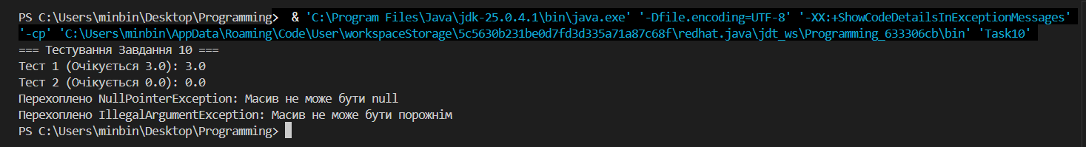
Рисунок 2.1 — Результат виконання програми
Отриманий результат показує, що програма коректно обчислює середнє арифметичне елементів масиву для дозволених даних (наприклад, для масиву [1.5, 2.5, 3.0, 5.0] виведено 3.0), а також успішно перехоплює помилкові випадки із передачею null та порожнього масиву шляхом викидання виключень NullPointerException та IllegalArgumentException.
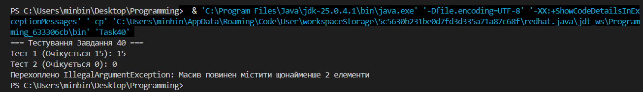
Рисунок 2.2 — Результат виконання програми
Отриманий результат показує, що алгоритм правильно знаходить різницю між максимальним елементом масиву та другим за рахунком елементом (індекс 1), використовуючи цикл for-each. Також перевірка підтверджує, що спроба передати масив розміром менше ніж 2 елементи спричиняє контрольоване виключення IllegalArgumentException.
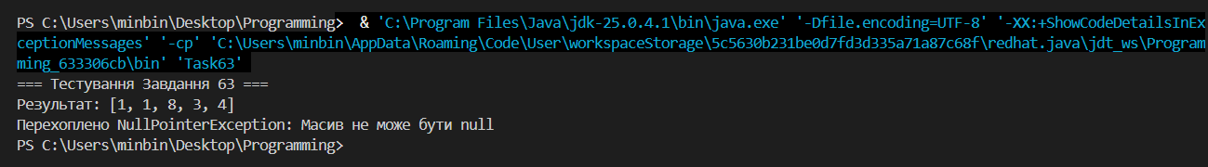
Рисунок 2.3 — Результат виконання програми
Отриманий результат показує, що новий масив формується строго за заданими умовами: до всіх від’ємних елементів додається знайдений максимум, нульові елементи замінюються на 1, а додатні помножуються на 2. Перевірка на некоректні дані гарантує захист від передачі null-посилання.
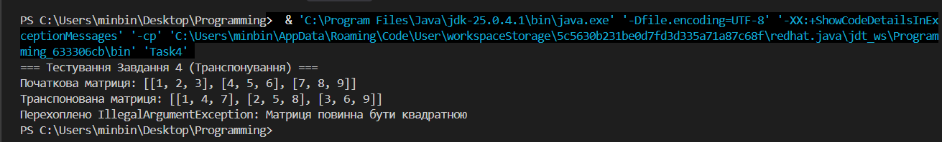
Рисунок 2.4 — Результат виконання програми
Отриманий результат показує успішне транспонування квадратної матриці «на місці» без виділення додаткової пам’яті. При спробі передати неквадратну матрицю програма коректно викидає виключення IllegalArgumentException.
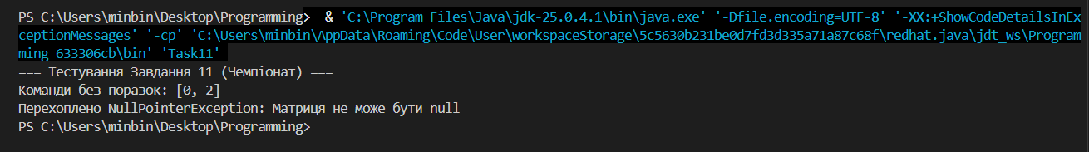
Рисунок 2.5 — Результат виконання програми
Отриманий результат показує, що алгоритм правильно аналізує квадратну матрицю результатів футбольного чемпіонату та повертає номери (індекси) лише тих команд, які пройшли турнір без жодної поразки.

ВИСНОВКИ

У ході виконання комп’ютерного практикуму було розроблено алгоритм розв’язання поставлених завдань з обробки одновимірних та двовимірних масивів і реалізовано його мовою JAVA. Було підготовлено лістинг програмного коду, реалізовано п'ять програмних класів та перевірено правильність їхньої роботи на різних наборах тестових даних (включаючи перевірку обробки помилкових аргументів). Під час виконання роботи було отримано практичні навички роботи з масивами, організації циклів for та for-each, відокремлення бізнес-логіки від користувацького інтерфейсу, а також валідації вхідних даних із викиданням стандартних виключень NullPointerException та IllegalArgumentException.

ДОДАТОК А
Лістинг коду

Репозиторій проєкту доступний за посиланням https://github.com/Autentate/KPI_Programming/tree/main/lab3. Крім того, доступ забезпечено за QR-кодом (рисунок А.1).


Рисунок А.1 — QR-код з посиланням на репозиторій

